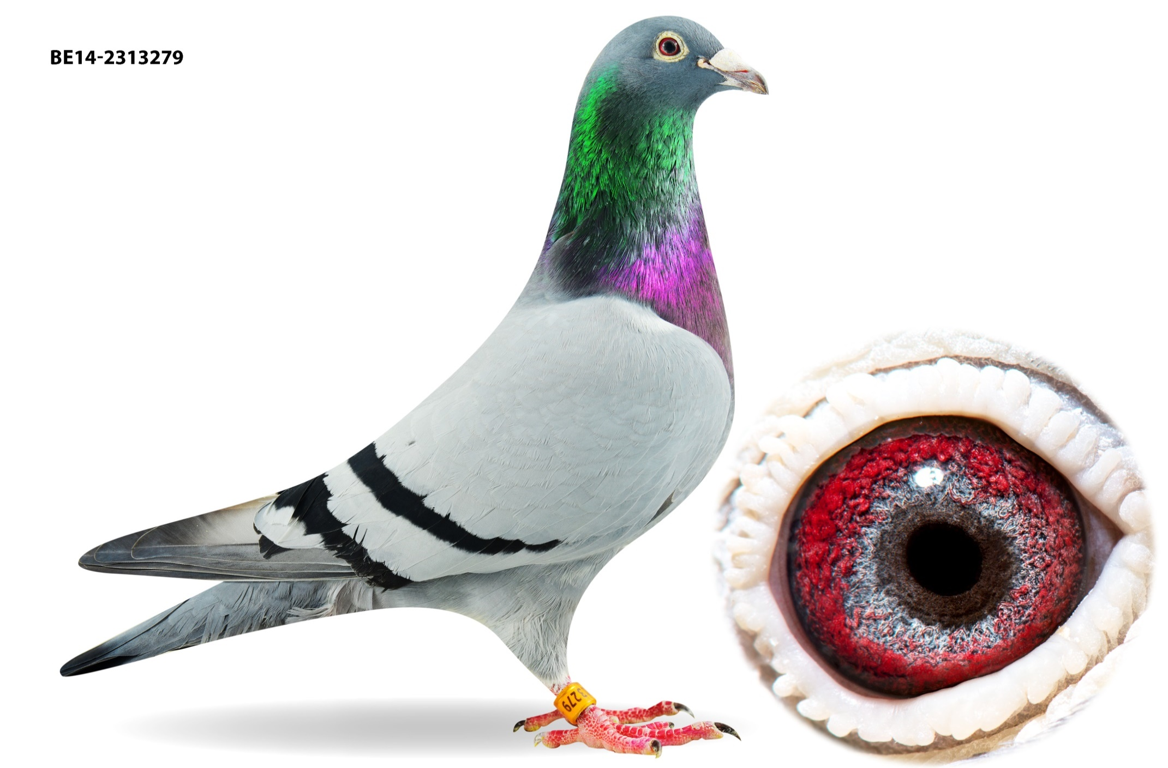

***“blauwe Stoces”***

*Stamduif van het hok.*

*Is vader van: “Wout”*

*“witpen Stoces”*

*“Fientje”*

*“Macho”*

*“Sister Wout”*

*“Radja”*

*“Queen Stoces”*

*“Saffier”*

BE2313279/14

***VANHEE-DECOSTER***

*Ettelgemstraat 46b*

*8490 Jabbeke*

*tel. 050/813756*

[*franky-vanhee@skynet.be*](mailto:franky-vanhee@skynet.be)